100年度第1次機械專業人才認證考試試題
專業等級：中級械設計工程師
科目：機械系統設計
考試日期： 100年 7 月 23 日 13：30~ 15：30 第 1頁，共 3 頁

問答題(佔100%)：5題作答，每題20分

1. 如圖所示之曲柄滑塊機構，曲柄AB以等角速度 ω ，逆時針旋轉，滑塊C則在水平方向來回滑動。若已知B點的加速度為$a_{B}$，C點對B點的法線加速度為$a_{C/B}^{n}$，如加速度向量圖所示，
(1) 試求滑塊之加速度$a_{C}$為何(以圖解法直接在加速度向量圖上作答)？(5分)
(2)若滑塊受力量P之作用，並欲以圖解法求各銷接點所受之力，試繪出各連桿之自由體圖？(5分)
(3) 以圖解法求出各銷接點A，B及C上所受之力F₁₂，F₁₄，F₂₃(或F₃₂)與F₃₄ (或F₄₃)。(5分)
(4) 若曲柄之轉速維持在900 rpm，曲柄AB之扭矩T為30 N-m，則此系統需要多少匹馬力？(5分)
1
4A
ω
A
B
C
2A
3A
P
C
4A
P
A
B
2A
B
C
3A
曲柄滑塊機構
加速度向量圖
連桿自由體圖

2. 某桿件結構，兩端固定，受外集中力，如圖一所示，揚氏系數(E, Young’s modulus) = 200×10³ Mpa，長度(L)=1.0 m、截面積(A) = 3 cm²，外集中力(F) = 1000 N。若僅考慮軸向變形。
L
F
圖一
0.3 m
0.3 m
0.4 m
L_{e}
F₁
F₂
A_{e}, E_{e}
u₁
u₂
圖二
(1) 何謂有限元素法？(2分)
(2) 單一元素的方程式為，如圖二所示，若以圖三方式建構三個元素的有限元素模型，節點與元素的號碼皆由左至右，則包含所有自由度與考慮邊界條件後的系統方程式為何？(5分)
F
圖三
0.3 m
0.3 m
0.4 m
u₁
u₂
u₃
u₄
(3) 各節點的變形量為何？(5分)
(4) 各元素的應變為何？(4分)
(5) 各元素的應力為何？(4分)

3. 下圖中有一10馬力之伺服馬達 (servo motor)，轉速為 0~4500 rpm (無段變速)，定馬力及
定扭矩時為1200 rpm，試說明高低檔之意義，並繪出變速後之馬力及扭矩曲線。(20分)

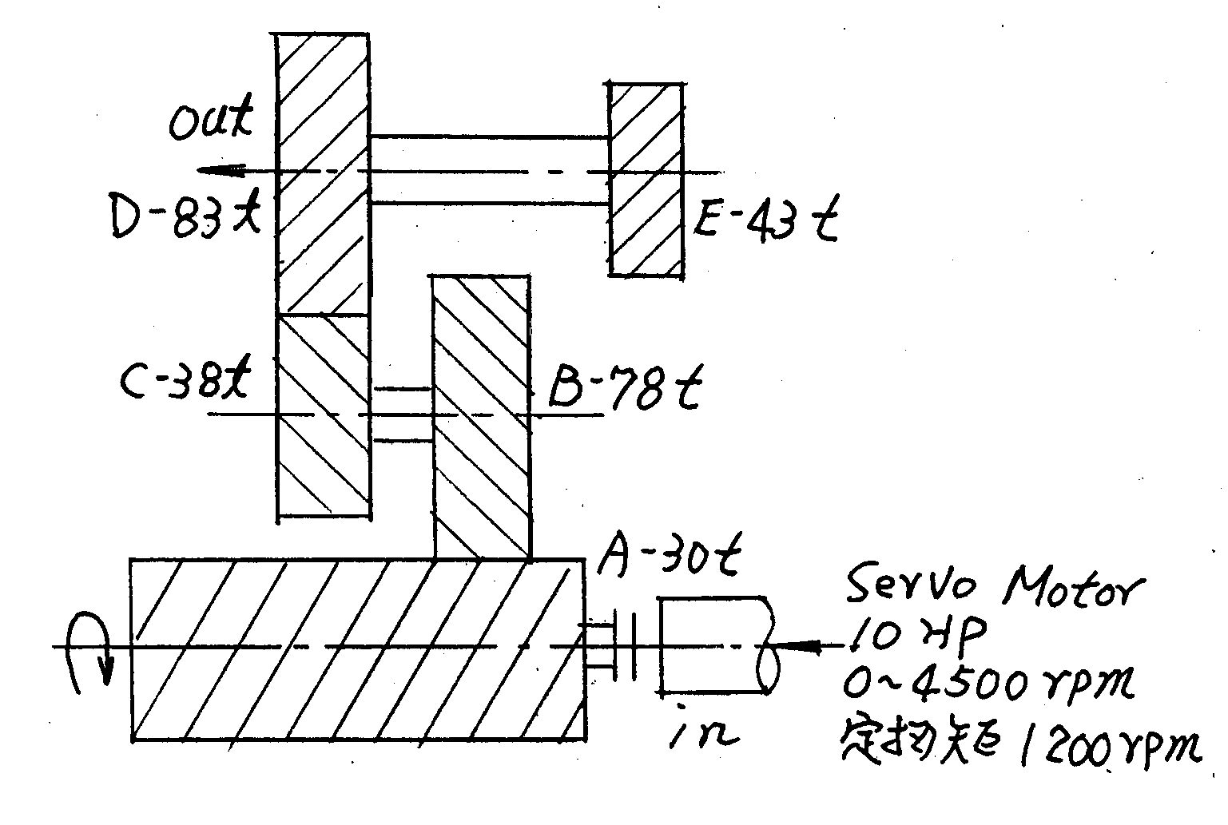
馬達與齒輪傳動機

4.半導體製程技術從傳統IC為出發點，目前已經發展到光電半導體(LED、FPD)、通訊半導體、微機電…等等。請舉其中一種半導體，簡要說明半導體之前段製程(晶圓製造流程)，以及後段製程(IC封裝流程)。(20分)

5. 如下圖所示，若要先使A氣壓缸前進以夾緊工件，當訊號 LS2 輸出後 B氣壓缸前進將工件
加工，碰到LS4 後B氣壓缸後退；接著A氣壓缸後退；工件加工完成。如此週而復始可完成自
動化上下工件及加工。請詳述該氣壓控制迴路設計。(20分)

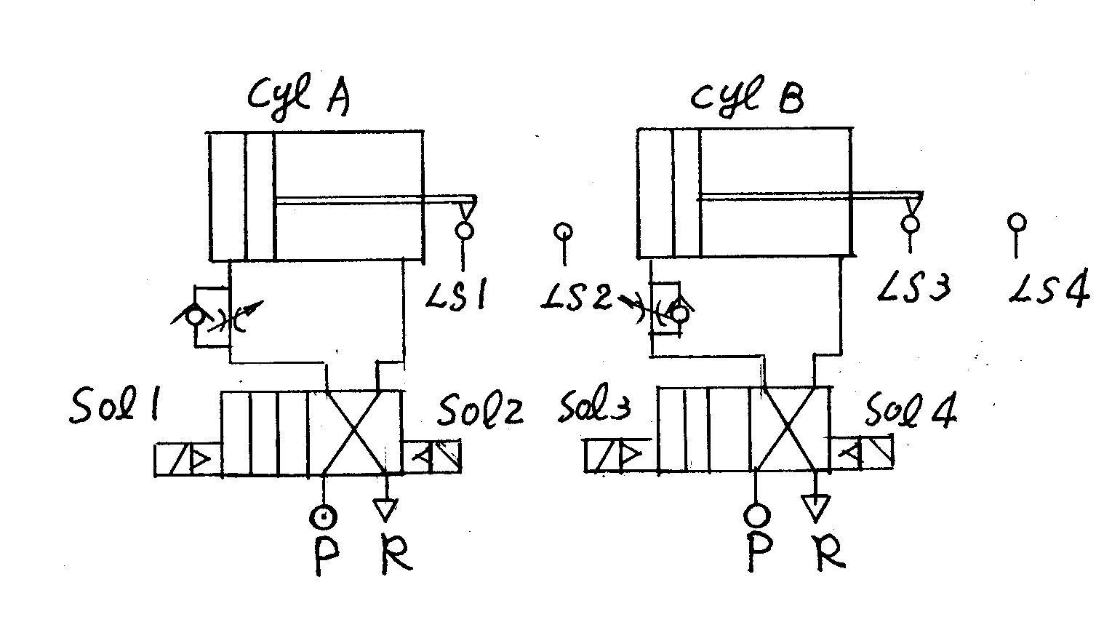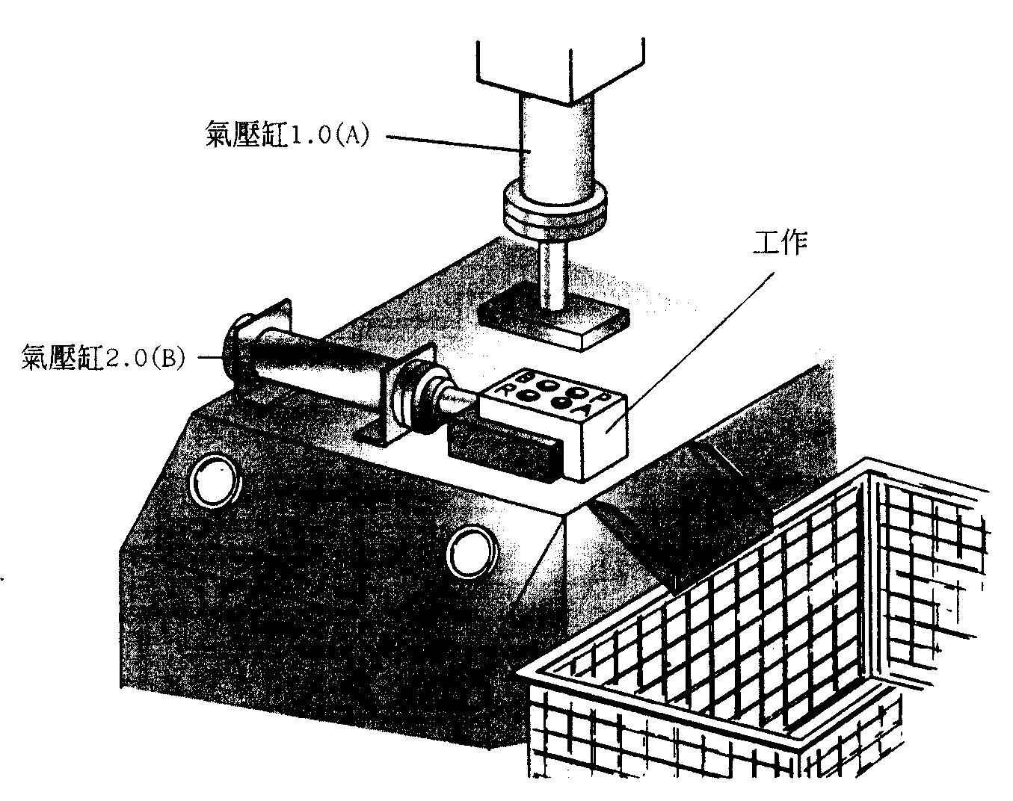
空壓缸之應用

